本月铜价冲高后回落
本月沪铜先扬后抑，冲击近年新高后出现回落。全球疫情后工业迅速恢复，受绿色能源电力转型等预期需求强劲，而供给智利、秘鲁铜矿扰动频发形成供求长期缺口支撑铜价高位。但月内美联储宽松货币出现转头迹象，5月美国经济恢复强劲刺激美联储提前收紧货币政策。因上半年流动性宽松推动铜价冲击高位的动力减少，在三季度价格由流动性推动逐步转化至消费推动过程中带来铜价动力减弱。

一、铜市行情走势
期铜市场走势
五月份铜价月初高位上涨，月底区间整理，五月初受经济复苏以及输入性通胀引导，市场风险偏好升温，以铜为首的外盘有色金属普遍走强；而后随着国内多次强调大宗商品保价稳价，价格调控担忧情绪叠加国内消费疲软导致盘面进入回调。且在六月初受美联储货币政策收紧担忧影响，铜价再度走弱。宏观面来看，随着美国通胀数据CPI、PPI数据高企，以及就业数据的回暖迹象，美联储缩减QE带来的政策收紧预期增强，市场普遍关注晚间非农数据来印证，如大幅超预期将对美元指数有明显的提振，利空大宗商品。
图1：伦铜价格季度走势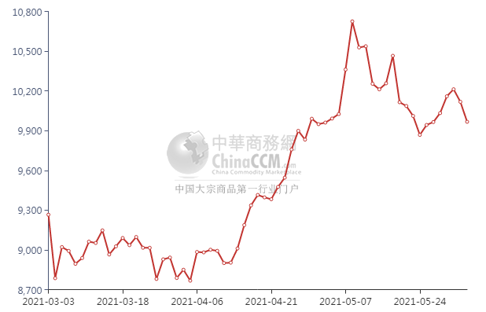

铜现货市场情况
本月初盘面继续拉升，下游买盘驻足观望情绪重。受原材料持续大涨影响，中小型企业加工费难以弥补亏损。月中，买盘尤其清淡，现货铜升贴水难以持稳，期现同跌促进了盘面进一步的下行。随着价格回落，月底下游消费出现回暖。

进口盈亏方面，美元筑底反弹，国内上调外汇存款准备金率，人民币汇率冲高回落，铜价外强内弱转淡，进口窗口虽然依旧关闭，但缺口从上个月底的950元/吨，缩窄到现在的接近500元/吨附近。

图2：上海现货铜价季度走势图

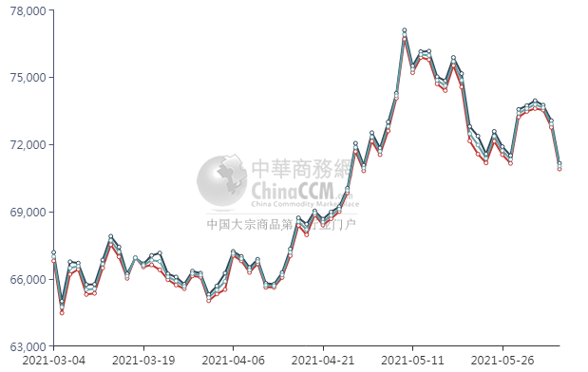

废旧市场
本月五一假期结束，铜价一路飙升，通胀及需求端强势支持铜价，至月中期，沪铜冲至近十年高位，废铜价格大幅上涨。后国常会多次点名大宗商品，遏制大宗商品价格不合理上涨，致铜价连续暴跌，引起市场恐慌。持货商因连续暴跌，恐跌情绪加剧，且因资金流动等因素，贱卖抛货。月末，拜登提出方案提振基建，铜价开始反弹企稳。据了解，至5月底，因国家价格调控，终端中小企业开始积极生产4月至5月中上旬积压的下游订单。6月开始，受美联储缩减QE担忧及美元反弹影响，引发铜价暴跌，市场早间市场价格较为紊乱，但持货商捂货心态重，有价无市较为普遍。

图3：lme铜库存走势图

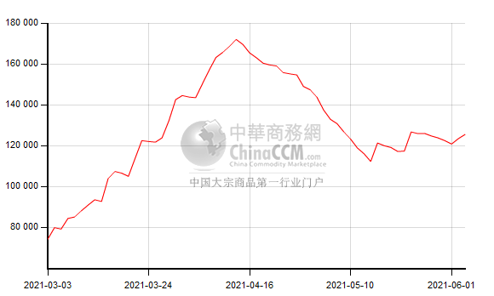

二、铜市供求状况：
国际方面：美联储宣布，将开始抛售去年通过一项紧急贷款安排购入的公司债，该安排是在疫情最严重时期为稳定信贷市场而推出的。美联储表示，出售二级市场企业信贷工具所持资产将是“循序渐进”的。二级市场企业信贷工具包括在二级市场购买的公司债，以及投资于公司债的交易所交易基金(ETF)。
美国5月Markit制造业PMI初值61.5，前值 60.5，预期 60.2。欧元区5月制造业PMI初值62.8，前值 62.9，预期 62.5。德国4月PPI进一步飙升，以1996年有调查开始以来最快的速度上涨。

美联储官员在最新的经济情况评估中表示，尽管美国经济面临供应链麻烦、招聘困难和价格上涨等一系列问题，但复苏在最近几周仍加速。美联储发布褐皮书称，从5月初到月底，经济增速“有所加快”，官员们指出，“疫苗接种率提高和保持社交距离的措施放松对经济产生了积极影响。”
国内方面，据央视新闻，李克强主持召开国务院常务会议，部署做好大宗商品保供稳价工作，并强调要加强期现货市场联动监管，排查异常交易和恶意炒作。依法严查哄抬价格特别是囤积居奇等。
中国5月官方制造业PMI录得51，前值51.1。主要原材料购进价格指数和出厂价格指数分别为72.8%和60.6%，高于上月5.9和3.3个百分点。从行业情况看，石油煤炭及其他燃料加工、黑色金属冶炼及压延加工、有色金属冶炼及压延加工等上游行业两个价格指数均高于73.0%，其中黑色金属冶炼及压延加工业出厂价格指数连续三个月高于80.0%。
5月份，全国规模以上工业增加值同比增长9.8%；两年平均增长6.8%，比3月份加快0.6个百分点；环比增长0.52%。

三、铜下游消费情况：
1)电线电缆：据中国铁路昆明局集团有限公司消息，5日上午，中老铁路景寨隧道安全贯通，转入仰拱、衬砌和无砟轨道等剩余工程施工。至此，中老铁路全线167座隧道全部贯通，为年底开通运营奠定了坚实基础。

中老铁路全线隧道总长达590多公里，占全线总长度的63%，施工任务繁重。最后贯通的景寨隧道位于云南省西双版纳傣族自治州景洪市境内，隧道全长9.5公里，穿越澜沧江断裂带，为高风险隧道。中国铁路昆明局集团成立了由铁路各专业部门，中交一航局、中铁隧道局等参建单位和专家组成的景寨隧道联合工作组，统筹协调和督导推进隧道施工。

中老铁路全长1000多公里，北起云南省会昆明，南至老挝首都万象，由国内段、老挝段两段组成，是中国“一带一路”倡议与老挝“变陆锁国为陆联国”战略的对接项目，建成通车后，云南省昆明市至西双版纳傣族自治州景洪市仅需3个多小时，至老挝万象有望实现直达运输、当日通达。

2)空调行业： 五一期间的旅游消费确实火爆，在疫情长期稳定和疫苗加速推广的前提下，又叠加了春节“原留年”造成的情感压抑，使旅游和交通方面刷新历史记录。国内旅游出游2.3亿人次，同比增长119.7%，按可比口径计算，已经恢复到疫前同期的103.2%，国内旅游收入1132.3亿，同比增长138.1%，恢复到疫前同期77%，消费转向影响到了家电及空调产品销售。空调销售数据与五一期间的红火形成反差，与市场期望值相差较大，结果不如人意。

从数据上来看，五一假期空调产品销售情况表现不佳。根据奥维云网提供的全渠道推总数据，2021年w16-18期间，空调产品零售量和零售额分别为359.3万台，120.1亿元，同比分别下滑29.4%和21.6%。

品牌方面，龙头品牌还是占据绝对优势。美的、格力、海尔三家把持前三位，这三个品牌的零售额之和在线上市场占据74.1%份额，线下市场则更高，份额达到83.4%。无论是在线下，还是线上市场，美的均在零售额竞争中排名第一，线上占比38.3%，线下占比35.3%，超出格力的26.6%和34.8%。值得一提的是，奥克斯在五一促销期内线上零售额份额仅为5.8%，但其一款三级变频挂机产品因2069元的低价冲进了线上畅销机型前五。

3)汽车行业：6月4日消息，随着技术的不断成熟和各大厂商的大力推进，电动汽车在全球已有不错的销量，相关机构的数据就显示，仅在今年4月份，全球新注册的电动汽车，就超过了39万辆。
从相关机构的数据来看，今年4月份，全球新注册的电动汽车共有39.2万辆，虽然未能创下新高，但也是到目前为止第4高的月份。
具体到车型方面，4月份全球新注册最多的电动汽车，却并非特斯拉旗下畅销的Model 3。
机构的数据显示，4月份在全球新注册量最高的电动汽车，是五菱宏光Mini EV，在4月份新注册29251辆。
虽然4月份新注册量最高的电动汽车并非Model 3，但特斯拉有两款进入了前3，分别是Model Y和Model 3，前者新注册16232辆，超过了Model 3的14980辆。

4)房地产：近日，由易居企业集团、上海易居房地产研究院中国房地产测评中心、华东师范大学东方房地产研究院三方共同发布的《中国城市住房租赁价格指数报告》显示，2021年4月份中国城市租赁价格指数为1039.8点，较上月下降2.8点，环比下跌0.27%，同比跌幅0.43%。
在监控的35个城市中，仅有4个城市（北京、南京、西宁、重庆）租赁价格指数环比上涨，涨幅分别为0.75%、0.57%、0.13%和0.08%。相比3月份，上涨城市数量减少14个。
具体到一线城市，环比方面，只有北京租赁价格指数有所上涨，涨幅为0.75%；上海、广州、深圳租赁价格指数均有所下降，跌幅分别为0.78%、0.18%和0.66%。同比方面，北京、广州、深圳3个城市的租赁价格指数依旧处于下跌态势，跌幅分别为0.25%、028%和1.92%。仅上海1个城市继续保持上涨，涨幅为1.97%。

后市预测
本月铜价震荡幅度较大，目前因铜价高企，中端加工行业尚未完全恢复信心，整体价格动力受限难冲击年度高点，但因预期供需影响整体支撑较为有效，关注弱势过程中宽幅震荡及小幅反弹格局，加之需求消费端仍有疲软可能，预计下月铜价弱势震荡为主。

